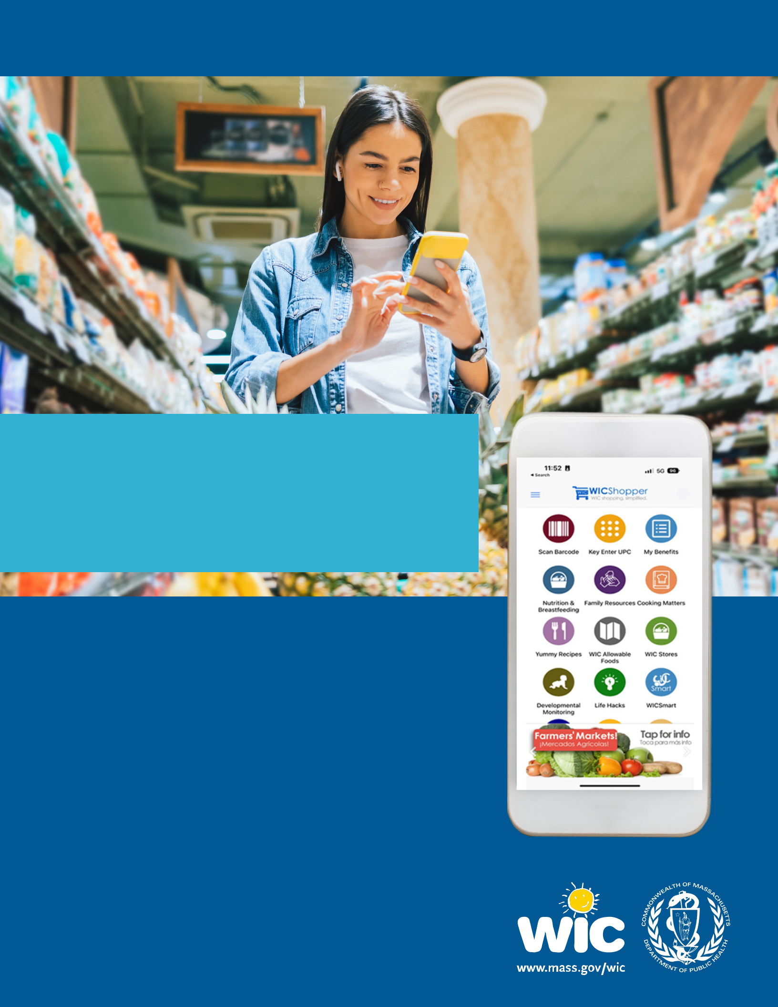SIMPLIFIEZ VOTRE SHOPPING WIC

French

L’APPLICATION MOBILE
WICShopper

- Installez « WIC Shopper » depuis votre (boutique d’applications).

- Choisissez Massachusetts comme agence WIC.

- Choisissez votre langue dans la section Settings / Paramètres

- Enregistrez votre carte WIC.

- Consultez les prestations auxquelles vous avez droit et les aliments autorisés par WIC.

- Scannez les produits pour identifier les aliments autorisés par WIC lorsque vous faites vos courses.

- Vous trouverez une liste de tous les magasins agréés WIC.

- Consultez vos prochains rendez-vous WIC.

- Trouvez des informations sur la nutrition et l'allaitement, des recettes santé, et bien d'autres choses encore!

Cette institution est un prestataire qui adhère au principe de l’égalité des chances.

Form # 374

